Para deshacer un commit, si todavía no hemos subido los cambios a GitHub podemos hacer

Si quieres mantener los cambios:

git reset [--mixed] HEAD~1

Si además no quieres cargarte el commit (sólo mover el head al anterior):

git reset --soft HEAD~1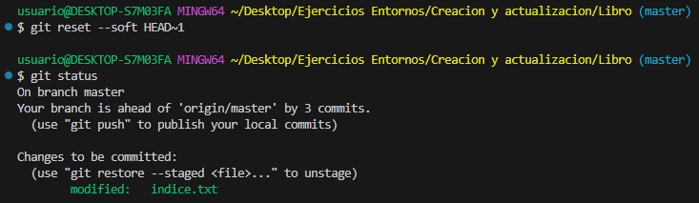

Y si no quieres mantenerlos (y volver al estado del commit anterior, en la práctica, destruir el último commit completamente como si nunca hubiera existido):

git reset --hard HEAD~1

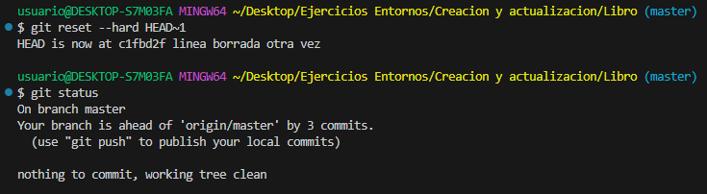

Si quieres editar **el último commit** puedes usar el comando “git commit --amend”, que tiene muchas opciones de cómo utilizarlo, por ejemplo usando “git commit --amend -m”título”” podemos cambiar el título del **último commit**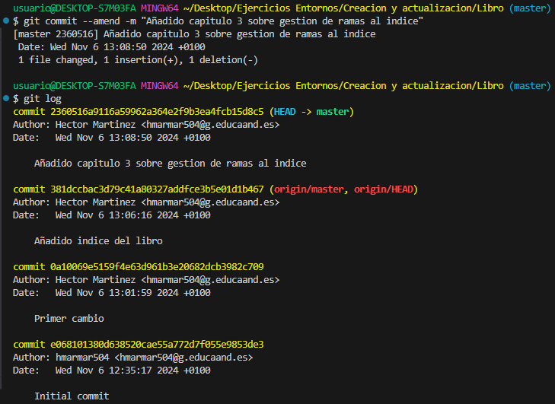

Para deshacer cambios que ya se han subido a GitHub usamos “git revert”, lo cual creará un commit nuevo y deshará todos los cambios del commit en concreto, así te deja el cambio hecho antes en el historial de Git por si acaso es necesario más tarde

git revert “dirección del commit”